Dato: 10. marts 2020

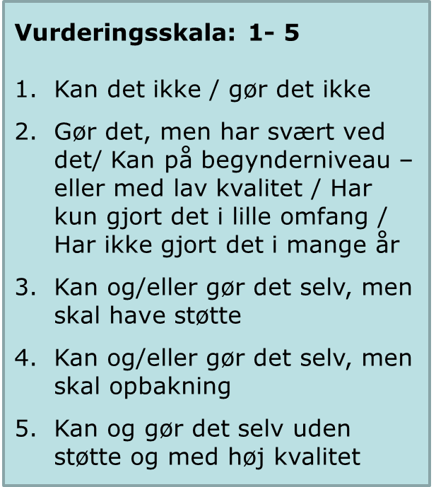

Kompetenceskema, spildevandsgruppe

Faglige kompetencer
 | 1 | 2 | 3 | 4 | 5
Ingeniør, cand.scient. eller anden teknisk uddannelse
Faglig viden om spildevand
Erfaring med at arbejde med spildevand
Erfaring med at udarbejde håndhævelser efter MBL
Kendskab til forvaltningsloven/offentlighedsloven
Kendskab til fagjura (MBL, spildevandsbekendtgørelsen)
Erfaring med arbejdet med hydraulik og/eller hydrometri
Kemisk viden om økotoksikologi
Kendskab til miljøfremmede stoffer
Personlige kompetencer
Løsningsorienteret og kan se nye muligheder
Kan sikre fremdrift
Dialogskabende – internt og eksternt
Resultatorienteret
Kan håndtere modstridende interesser og finde den gode løsning inden for rammerne
Kunne være i en ubehagelig konfliktsituation
Være saglig og professionel
Kan afslutte en sag
Er i stand til at sætte sig ind i nyt (lov-)stof
Imødekommende og venlig fremtræden
Klar og tydelig kommunikation
Har kørekort
Kan håndtere mange forskelligartede opgaver
Arbejder struktureret

Ansøgerens værdier:____________________________________________________
_______________________________________________________________________________________________________________________________________________________________________________________________________________

Selvindsigt og refleksion:_________________________________________________
_________________________________________________________________________________________________________________________________________________________________________________________________________________________________________________________________________________________________________________________________________________________

Andre iagtagelser:______________________________________________________
_____________________________________________________________________
____________________________________________________________________________________________________________________________________________________________________________________________________________________________________________________________________________________

